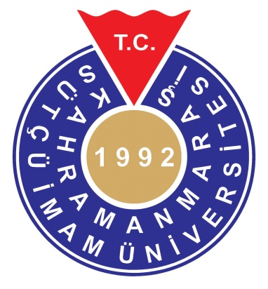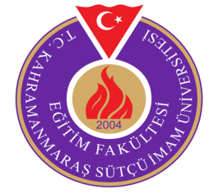

KSÜ EĞİTİM FAKÜLTESİ 2018-2019 EĞİTİM ÖĞRETİM YILI GÜZ DÖNEMİ PEDAGOJİK FORMASYON EĞİTİMİ SERTİFİKA PROGRAMI
BÜTÜNLEME SINAVI ÇİZELGESİ

Dersin Adı | Sınav Yapılacak Derslik- Öğretim E. | Tarih | Saat
Sınıf Yönetimi | EF 10 Prof. Dr. Nail YILDIRIM | 18.01.2019 | 17: 30
Sınıf Yönetimi | EF 1 Doç. Dr. Mahmut SAĞIR | 18.01.2019 | 17: 30
Sınıf Yönetimi | EF 3 Dr. Öğr. Üy. Akif KÖSE | 18.01.2019 | 17: 30
Sınıf Yönetimi | EF 8 Dr. Öğr. Üy. Ramazan YİRCİ | 18.01.2019 | 17: 30
Özel Öğretim Yöntemleri | EF 10 Dr. Öğr. Üyesi Esma Kuru | 19.01.2019 | 17:30
Özel Öğretim Yöntemleri | EF 1 Doç. Dr. Cengiz Özmen | 19.01.2019 | 17:30
Özel Öğretim Yöntemleri | EF 2 Dr. Öğr. Üyesi İsmail Arıkoğlu | 19.01.2019 | 17:30
Özel Öğretim Yöntemleri | EF 7 Dr. Öğr. Üyesi Metin Demirci | 19.01.2019 | 17:30
Özel Öğretim Yöntemleri | EF 8 Doç. Dr. Ahmet Nalçacı | 19.01.2019 | 17:30
Özel Öğretim Yöntemleri | EF 5 Dr. Öğr. Üyesi Serkan Ünsal | 19.01.2019 | 17:30
Özel Öğretim Yöntemleri | EF 6 Dr. Öğr. Üyesi Züleyha Yıldırım | 19.01.2019 | 17:30

NOT: Materyal Geliştirme uygulamalı bir ders olduğundan sınavlar 18-19 OCAK tarihleri arasında dersten sorumlu öğretim üyesince planlanacaktır.

